Методические рекомендации для выполнения
графической работы по теме «Сборочный чертёж»
Графическая работа включает в себя 3 задания:
- составить спецификацию (ГР 3.1);
- выполнить эскизы всех частей сборочной единицы (ГР 3.2);
- выполнить сборочный чертеж (ГР 3.3).
Спецификация выполняется на листах бумаги формата А4 с основной надписью по форме 2 в соответствии с ГОСТ 2.104-68 (рисунок 1).
Эскизы вычерчиваются на листах бумаги в клетку, приведенных к стандартным форматам А3 или А4, в зависимости от сложности и размера детали или на обычных белых листах писчей бумаги.
Сборочный чертеж выполняется на листе чертежной бумаги формата А2 или А3 в зависимости от сложности и величины изображаемого изделия. Пример выполнения сборочного чертежа приведен на рисунке 2.
Все чертежи и эскизы брошюруются в указанной ниже последовательности:
1) спецификация;
2) эскизы деталей, входящих непосредственно в изделие;
3) эскизы сборочных единиц, спецификации к ним и входящих в них деталей;
4) сборочный чертеж.

Литература: рекомендованная литература по инженерной графике, ГОСТы 2.101-2016, 2.102-68, 2.103-68, 2.104-68, 2.108-68, 2.109-73.
Также рекомендовано посмотреть видеолекции по инженерной графике: лекция 1 «Правила оформления чертежей», лекция 7 «Сборочный чертеж», лекция 12 «Деталирование».

МКГ.НГИГ.КРРП.00.00.01

МКГ.НГИГ.КРРП.00.00.04

МКГ.НГИГ.КРРП.00.00.03

МКГ.НГИГ.КРРП.00.00.02

МКГ.НГИГ.КРРП.00.00.01
МКГ.НГИГ.КРРП.01.00.00
МКГ.НГИГ.КРРП.00.00.00.СХ
МКГ.НГИГ.КРРП.00.00.00.СБ
Рукоятка
Сборочные единицы
Схема структурная
Сборочный чертеж
20
6
6
8
70
63
10
22
5
15
8
40
Формат
Зона
Поз
Обозначение
Наименование
Кол.
Примеччч.
Документация
Детали
Валик
Корпус
Крышка
Золотник
Диск фиксирующий
Стандартные изделия
Винт М4x8.58 ГОСТ1490-62
Гайка М 6.5 ГОСТ 5915-70
Шайба 6.01 ГОСТ 11371-78
Кольцо Н1-14x0-2
ГОСТ 9833-73
1
1
1
1
1
1
1
1
3
1
1
1
1
А4
А2
А4
А3
А4
А4
А4
А4
2
5
4
3
7
8
6
98
10
Петров

у
Листов
Лист
Литер
МКГ.НГИГ.КРРП.00.00.00С 00.00.00.
Кран
распределительный
СтГАУ 518
1
Разраб.
Провер.
Н.контр.
Утв.

Иванов

Рисунок 1 – Форма и пример оформления листа спецификации
к сборочному чертежу
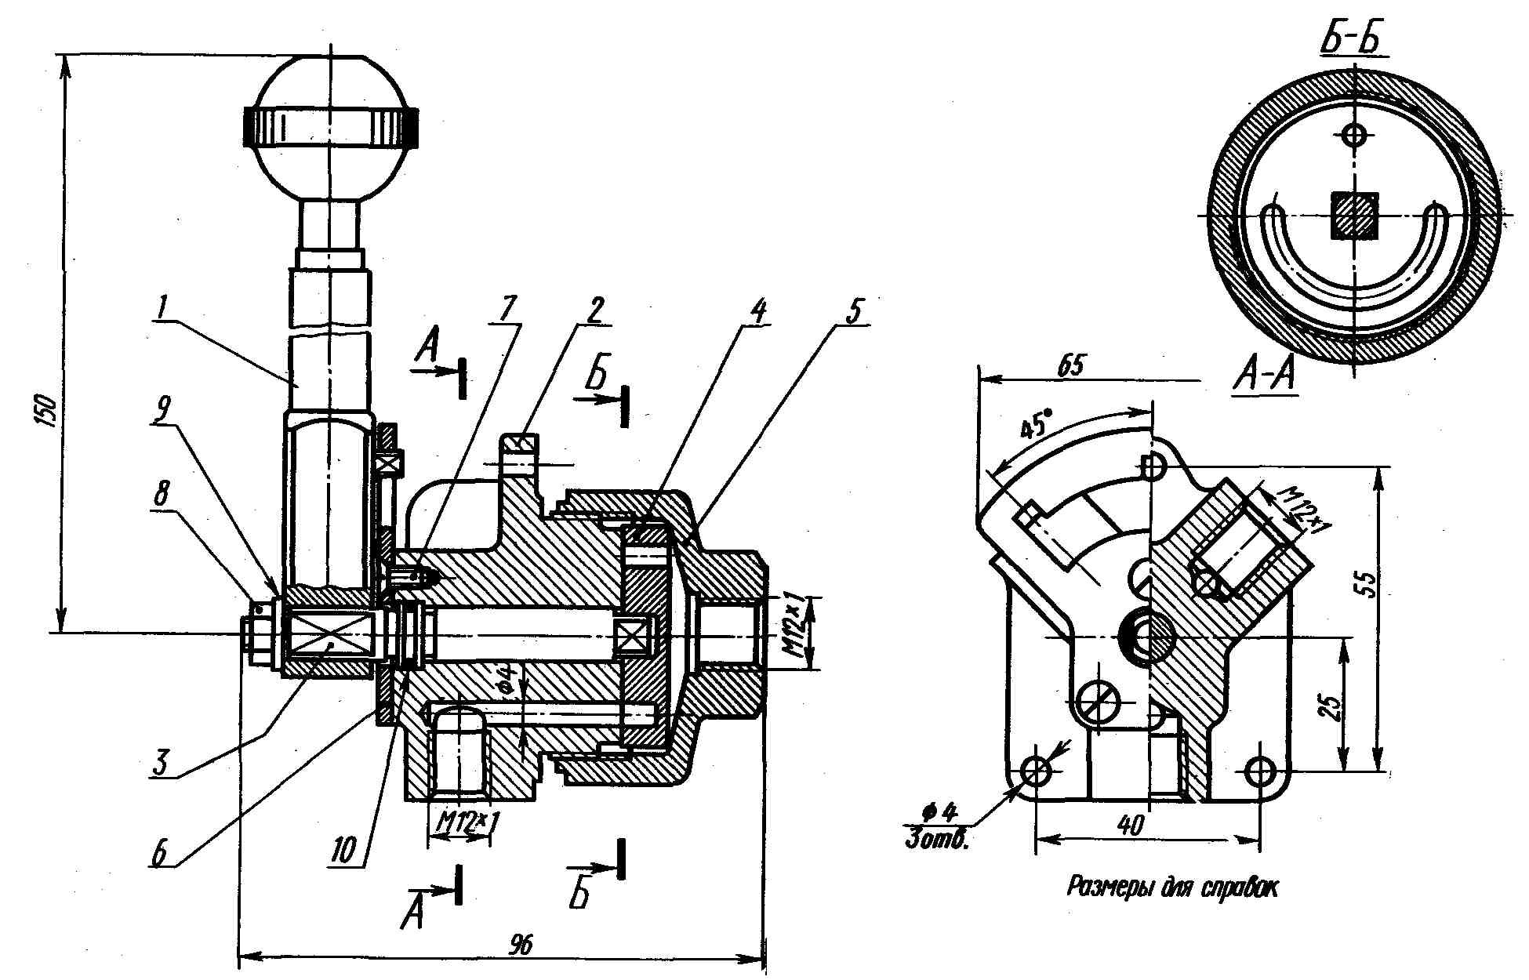
Лист
МКГ. НГИГ.КРРП. 00.00.00.СБ
№ докум.
документа документа
Подпись
Дата
Чертил
Проверил
Измт
СтГАУ
Масштаб

Масса

Литера

Листов

Утвердил
Лист

Кран
распределительный
Иванов
Иванов
Петров
у
-
-

2:1

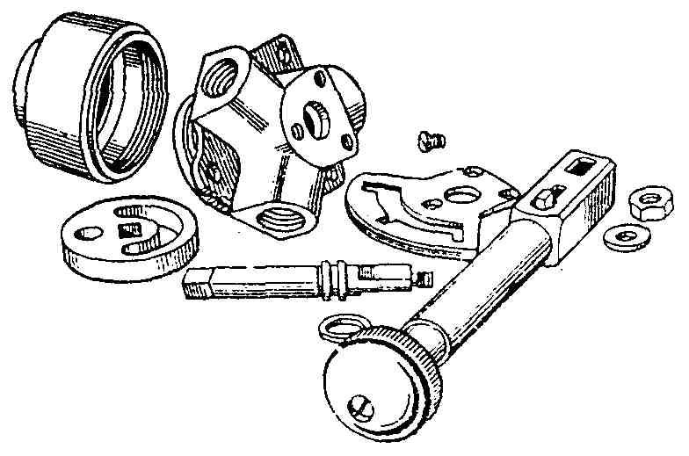
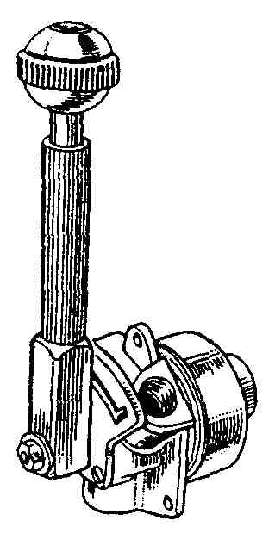
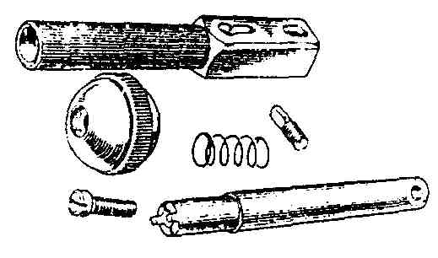
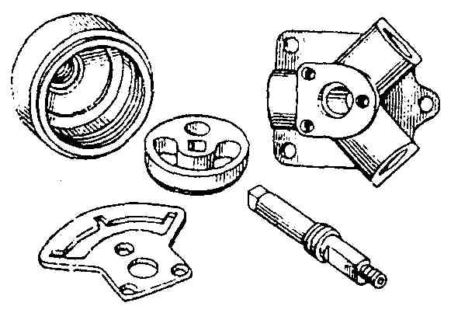
Рисунок 2 – Пример выполнения сборочного чертежа
Рисунок 3 – Изделие
Рисунок 4 – Составные части изделия
Рисунок 5 – Детали сборочной единицы, входящей в состав изделия
Рисунок 6 – Детали, непосредственно входящие в состав изделия

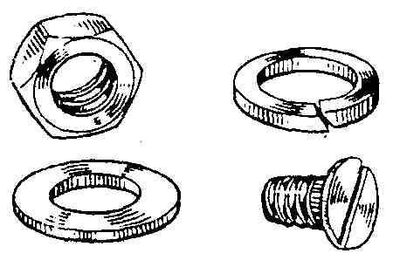
Рисунок 7 – Стандартные изделия

Указания к выполнению задания
Изделие (сборочная единица) выбирается студентом самостоятельно из имеющихся на производстве или в домашнем обиходе. Это может быть, например, вентиль, пробковый кран, домкрат, насос велосипедный или автомобильный, клапан запорный, форсунка, оконный шпингалет и т.п. Изделие должно состоять из 6…7 деталей, не считая стандартных (болты, винты, шплинты, гайки, и т.п. (рисунок 3).
После ознакомления с назначением, устройством, принципом действия, способом соединения составных частей, последовательностью сборки и разборки приступить к работе над заданием:
- Разобрать изделие на составные части (рисунок 4), выделив сборочные единицы (детали одной из них показаны на рисунке 5), отдельные детали (т.е. детали, не входящие в состав сборочных единиц, а входящие непосредственно в изделие – в целом, рисунок 6), стандартные детали (рисунок 7), материалы, установить их наименование.
2. Составить спецификацию изделия, содержащую перечень составных частей, входящих в изделие. Разделы спецификации располагаются в последовательности (см. рисунок 1): «Документация», «Сборочные единицы», «Детали», «Стандартные изделия», «Материалы».
Более подробные указания о заполнении спецификации рассмотрены в ГОСТ 2.108-68 и в рекомендованной справочной литературе.
4. Выполнить эскизы всех деталей за исключением стандартных. Эскизы рекомендуется выполнять на писчей бумаге в клетку на формате А3 или А4 каждый (допускается склеивать листы тетради до указанного формата).
Лучше начать выполнение эскизов с наиболее простых деталей, постепенно переходя к эскизированию более сложных. Эскизы деталей сложной конфигурации можно выполнять крупнее на листах писчей бумаги в клетку формата А3 и более, эскизы простых деталей – на листах формата А4. Эскиз каждой детали должен иметь рамку и основную надпись в соответствии с ГОСТ 2.104-68.
Указания по выполнению эскизов
Для предотвращения ошибок рекомендуется приведенная ниже последовательность составления эскиза:
- подготовьте листы бумаги формата А3 или А4, нанесите рамку поля чертежа и рамку основной надписи;
- осматривая деталь, проанализируйте ее форму, мысленно расчленив ее на простые геометрические тела (призма, цилиндр, конус, сфера, шар и т.п.), из которых обычно формируется деталь. На эскизе нельзя опускать литейные уклоны, галтели (маленькие скругления), фаски и т.п.;
- наметьте необходимое (минимальное с учетом условностей, установленных ГОСТ 2.305-80) число изображений - видов, разрезов, сечений, которые в своей совокупности позволяют выявить форму детали с исчерпывающей полнотой.
Особое внимание уделить выбору главного изображения (вида спереди), которое должно давать наиболее полное представление о форме и размерах детали):
      - выделите на листе соответствующую площадь в виде прямоугольника для каждого изображения, проведите осевые линии. Нанесите тонко линии видимого контура на видах и разрезах и линии невидимого контура для изображения внутреннего устройства детали. Оси проекций и линии связи не проводить. Все линии проводить только от руки по возможности по линиям, имеющимся на бумаге сетки. Окружности больших радиусов можно проводить циркулем тонкими линиями с последующей их обводкой от руки;
      - после построения всех изображений обведите линии контура, придав толщину 0,8…1,0 мм, заштрихуйте тонкими линиями разрезы;
      - нанесите обозначения шероховатости поверхностей в соответствии с ГОСТ 2.309-73 и примерными значениями для аналогичных случаев, приведенных в справочной литературе;
      - обмерьте детали и впишите в эскизы размерные числа шрифтом 5 по ГОСТ 2.304-81, обозначьте резьбу;
      - заполните основную надпись (наименование детали, обозначение и т.д.). Материал допускается указывать в элементарной форме: сталь, чугун, бронза.
Указания по выполнению сборочного чертежа
- выполнить тонкими линиями сборочный чертеж. Количество изображений – видов, разрезов, сечений, выносных элементов и т.д. должно быть достаточным, чтобы выявить устройство сборочной единицы, принцип ее работы, установить какие составные части и в каких количествах входят в данное изделие и как соединяются между собой (на резьбе, болтами, сваркой, пайкой, запрессовкой и т.д.)
Главное изображение (вид спереди) должно дать наиболее полное представление об изделии. Обычно оно является фронтальным разрезом или соединением половины вида спереди с половиной фронтального разреза, если изделие имеет профильную плоскость симметрии;
- изображения деталей на сборочном чертеже строятся на основе выполненных эскизов. Первой вычерчивается основная, базовая деталь, обычно корпус. При выполнении разрезов сплошных деталей необходимо помнить, что согласно ГОСТ 2.305-80 они показываются не рассеченными;
- нанести номера позиций в соответствии со спецификацией, основные размеры, пользуясь при этом приведенными ниже указаниями;
- заполнить основную надпись и поместить над ней технические требования (в данном примере приведено лишь одно из них: «размеры для справок»);
- обвести сборочный чертеж карандашом, придав линиям видимого контура толщину 0,8…1,0 мм, линиям невидимого контура 0,4…0,5 мм, всем остальным 0,25…0,3 мм.
Указания о нанесении номеров позиций
- на сборочном чертеже составные части изделия нумеруются в соответствии с номерами позиций, указанными в спецификации этого изделия. Номера позиций указывают на полках линий-выносок, проводимых от изображения составных частей;
- номера позиций указывают на тех изображениях, на которых соответствующие составные части проецируются как видимые, как правило, на основных видах и заменяющих их разрезах;
- номера позиций располагают параллельно основной надписи чертежа вне контура изображений и группируют в колонку или строчку по возможности на одной линии;
- номера позиций наносят на чертежах, как правило, один раз;
- размер шрифта номеров позиций должен быть на один - два размера больше, чем размер шрифта, принятого для размерных чисел на том же чертеже;
- линию-выноску от составных частей изделия проводят тонкой сплошной линией и заканчивают точкой, которую наносят на изображение данной составной части. У зачерненных или узких поверхностей точка заменяется стрелкой (см. позиции 9 и 10 на рисунке 2);
- линии-выноски не должны пересекаться между собой, быть не параллельными линиями штриховки (если линия-выноска проходит по заштрихованному полю) и не пересекать, по возможности, размерные линии и изображения составных частей, к которым не относится данная линия- выноска;
- линии-выноски допускается выполнять с одним изломом (см. позиция 3 рисунок 2);
- допускается делать общую линию-выноску с вертикальным расположением номеров – позиций для группы крепежных деталей, относящихся к одному и тому же месту крепления (рисунок 8). Полки линий-выносок проводят тонкой сплошной линией.
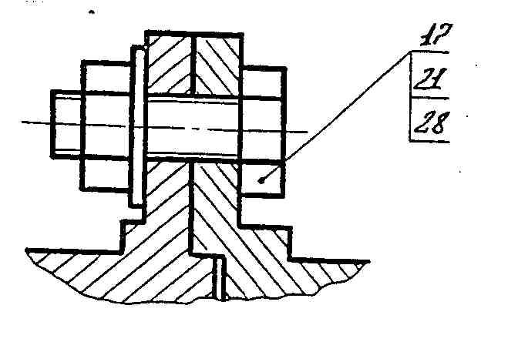

Рисунок 8 – Общая линия выноска

Указания о размерах на сборочных чертежах
Согласно ГОСТ 2.109-73 на сборочном чертеже наносят следующие справочные размеры:
- габаритные (см. размеры 65; 96; 150 на рисунке 2);
- установочные, необходимые для установки изделия на месте работы (см. размеры 25; 40; 55 на рисунке 2);
- присоединительные, характеризующие величины элементов, по которым будет осуществлено присоединение к изделию других изделий (размеры М12 на рисунке 2). К ним также относятся параметры зубчатых колес, служащих элементами внешней связи и т. п.;
- параметрические, характеризующие эксплуатационные показатели сборочной единицы, например, диаметр проходного отверстия у задвижки или крана, определяющий их пропускную способность (см. размер ø4 на рисунке 2), диаметр отверстия под вал у подшипника, расстояние между крайними положениями губок тисков и т. п.;
- разные полезные справочные размеры.

Некоторые дополнительные указания к сборочному чертежу
      - сальниковое устройство, как правило, изображается при выдвинутом («исходном») положении втулки;
      - задвижки и вентили изображаются в закрытом положении, краны - в открытом;
      - допускается помещать изображения пограничных (соседних) изделий штрихпунктирными линиями с двумя точками между штрихами с соответствующими размерами;
      - допускается не показывать на том или ином изображении составную часть, закрывающую другие части, если она затрудняет понимание чертежа (к таким деталям обычно относят маховики, рукоятки и т. п.). Так, на рисунке 2 на виде слева не показана рукоятка 1.

